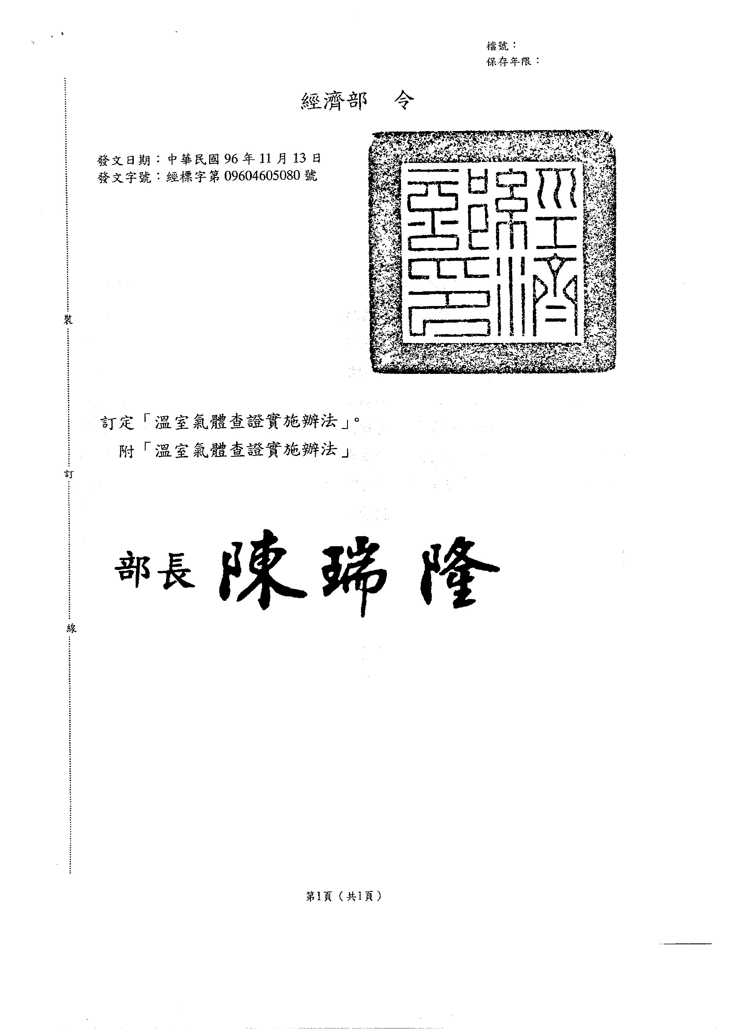

溫室氣體查證實施辦法
第一條 本辦法依據商品檢驗法第十四條第二項規定訂定之。
第二條 本辦法用詞定義如下：
一、溫室氣體：範圍包括二氧化碳(CO₂)、甲烷(CH₄)、氧化亞氮(N₂O)、氫氟碳化物(HFCs)、全氟碳化物(PFCs)六氟化硫(SF₆)及其他經中央目的事業主管機關公告或國際公約約定之氣體種類。
二、查證準則：指ISO 14064-1(CNS 14064-1)標準。
三、查證：經濟部標準檢驗局(以下簡稱標準檢驗局)依據查證準則，對廠商之溫室氣體宣告或真實客觀之聲明進行評估之過程。
四、查證證明：標準檢驗局依據溫室氣體查證準則對廠商溫室氣體查證結果所提出之書面證明文件，其內容可涵蓋所宣稱之溫室氣體排放量、移除量、排放減量或移除增量。
第三條 申請溫室氣體查證之廠商，應填具申請書，並檢附下列文件，向標準檢驗局提出：
一、溫室氣體報告。
二、溫室氣體盤查清冊。
三、溫室氣體盤查相關程序。
四、其他經標準檢驗局指定之溫室氣體相關文件。
第四條 廠商提出申請後，標準檢驗局應辦理查證作業，必要時得聘請技術專家協助辦理查證；對符合查證準則者，核發查證證明，對不符合查證準則者，發給不符合通知。
第五條 申請廠商有下列情事之一者，標準檢驗局得不受理其申請：
一、申請文件不符合第三條規定。
二、廠商無法於提出申請後六個月內配合查證作業。
第六條 通過查證之廠商，其查證證明所載事項如有變更，得檢具有關文件向標準檢驗局申請變更查證證明。
第七條 通過查證之廠商，其查證證明遺失或毀損時，得向標準檢驗局申請補發。
第八條 本辦法自發布日施行。
溫室氣體查證實施辦法總說明
商品檢驗法第十四條規定為提升商品或服務之品質、環境、安全或衛生之管理，經濟部標準檢驗局(以下簡稱標準檢驗局)得推行相關商品或管理系統之驗證制度。因應全球溫室氣體之環境議題，配合政府推動溫室氣體盤查及自願減量政策，標準檢驗局推行溫室氣體查證制度，以協助產業透過外部查證，建立盤查及登錄信心，俾符合法規及主管機關要求，爰訂定溫室氣體查證實施辦法，規定受理廠商申請溫室氣體查證之條件、程序、查證證明之核發及相關事項，計八條條文，其要點如次：
- 本辦法之用詞定義。(第二條)
- 廠商申請溫室氣體查證之方式。(第三條)
- 廠商經查證符合查證準則者，標準檢驗局核發查證證明。(第四條)
- 標準檢驗局不受理廠商申請查證之事由。(第五條)
- 通過查證之廠商，其查證證明所載事項變更時，得申請變更。(第六條)
- 通過查證之廠商，其查證證明遺失或損毀時，得申請補發。(第七條)

溫室氣體查證實施辦法
條 文 | 說 明
第一條 本辦法依據商品檢驗法第十四條第二項規定訂定之。 | 本辦法之法源依據。
第二條 本辦法用詞定義如下：  一、溫室氣體：範圍包括二氧化碳(CO₂)、甲烷(CH₄)、氧化亞氮(N₂O)、氫氟碳化物(HFCs)、全氟碳化物(PFCs)六氟化硫(SF₆)及其他經中央目的事業主管機關公告或國際公約約定之氣體種類。  二、查證準則：指ISO 14064-1(CNS 14064-1)標準。  三、查證：經濟部標準檢驗局(以下簡稱標準檢驗局)依據查證準則，對廠商之溫室氣體宣告或真實客觀之聲明進行評估之過程。  四、查證證明：標準檢驗局依據溫室氣體查證準則對廠商溫室氣體查證結果所提出之書面證明文件，其內容可涵蓋所宣稱之溫室氣體排放量、移除量、排放減量或移除增量。 | 為使申請溫室氣體查證之廠商，瞭解本辦法之相關用詞，爰參照CNS 14064-1標準，規範本辦法之用詞定義。
第三條 申請溫室氣體查證之廠商，應填具申請書，並檢附下列文件，向標準檢驗局提出：  一、溫室氣體報告。  二、溫室氣體盤查清冊。  三、溫室氣體盤查相關程序。  四、其他經標準檢驗局指定之溫室氣體相關文件。 | 為使標準檢驗局能進行後續查證之資訊齊備，規定申請溫室氣體查證之廠商申請時，應填具申請書，並檢附相關文件。
第四條 廠商提出申請後，標準檢驗局應辦理查證作業，必要時得聘請技術專家協助辦理查證；對符合查證準則者，核發查證證明，對不符合查證準則者，發給不符合通知。 | 標準檢驗局於廠商提出申請後，應進入查證流程作業。本項查證作業如有相關專業技術領域之考量，必要時得聘請技術專家協助，並規定查證完成後，針對查證結果符合或不符合，標準檢驗局之處理方式。
第五條 申請廠商有下列情事之一者，標準檢驗局得不受理其申請：  一、申請文件不符合第三條規定。  二、廠商無法於提出申請後六個月內配合查證作業。 | 第三條已規定廠商申請查證應填具申請書並檢附相關文件，如廠商申請文件不符合，將不受理；如廠商於申請後六個月內無法配合辦理查證，致標準檢驗局無法進行後續作業，亦不受理其申請。
第六條 通過查證之廠商，其查證證明所載事項如有變更，得檢具有關文件向標準檢驗局申請變更查證證明。 | 第四條已規定標準檢驗局查證結果符合查證準則者，發給查證證明，如通過查證之廠商，其查證證明所載事項變更(例如：門牌整編)，得檢具有關文件向標準檢驗局申請變更查證證明。
第七條 通過查證之廠商，其查證證明遺失或毀損時，得向標準檢驗局申請補發。 | 通過查證之廠商，如發生其查證證明遺失或損毀時，可向標準檢驗局申請補發。
第八條 本辦法自發布日施行 | 本辦法之施行日期。

